「SM」_「VP」_「CDR & CPT」_「PRD」
文档名称 | 「SM」_「VP」_「CDR & CPT」_「PRD」 _Phase2
编 写： | @段晓雨 | 编写日期： | 2025年10月9日
Copyright Reserved
Dmall

1. 变更日志
日期 | 文档版本 | 说明 | 作者
10/9/2025 | V1.0 | 新增 | @段晓雨

2. 需求概述

2.1 需求背景及场景介绍
供应商平台是供应商与零售商的协同平台，供应商通过CDR & CPT报表查看用于加工SM eat商品所使用的联营不管库商品的消耗情况。

2.2 需求目标
- 满足基础报表功能，实现供应商基础协同功能
- 支持CDR & CPT slip线上查看，下载，减少纸张浪费
- 支持CDR & CPT slip打印，以便供应商在需要的情况下进行纸单留档

2.3 需求清单
即第三部分功能说明

2.4 产品流程/逻辑关系（功能结构图或业务流程图）
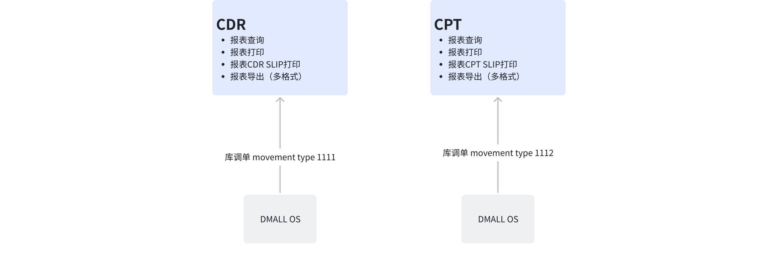
CDR报表的数据来源：
- DMALL OS 库调数据，movement type=1111
CPT报表的数据来源：
- DMALL OS 库调数据，movement type=1112

3. 功能说明

3.1 全局说明

3.2 菜单及权限
- 功能权限
八大按钮权限：查询、新增、编辑、删除、导入、导出、打印、审核+自定义按钮

一级菜单 | 二级菜单 | 末级菜单 | 查询 | 新增 | 编辑 | 删除 | 导入 | 导出 | 打印 | 审核
Warehouse and Receiving | CDR-Consignor delivery Receipt | / | ✅  *Log按钮由查询权限控制 | × | × | × | × | ✅ | ✅ | ×
Warehouse and Receiving | CPT-Consignment Pull-out | / | ✅  *Log按钮由查询权限控制 | × | × | × | × | ✅ | ✅ | ×
- 数据/功能权限
三种账号类型：管理员、SM、供应商
管理员和SM账号根据授权的功能权限和数据权限进行管理
供应商账号仅支持查询当前账号所属的vendor code的数据权限，功能权限遵循角色权限管理(主子账号的vendor code是一样的，因此不区分主子）

3.3 功能说明

3.3.1 CDR 列表页

3.3.1.1 页面交互
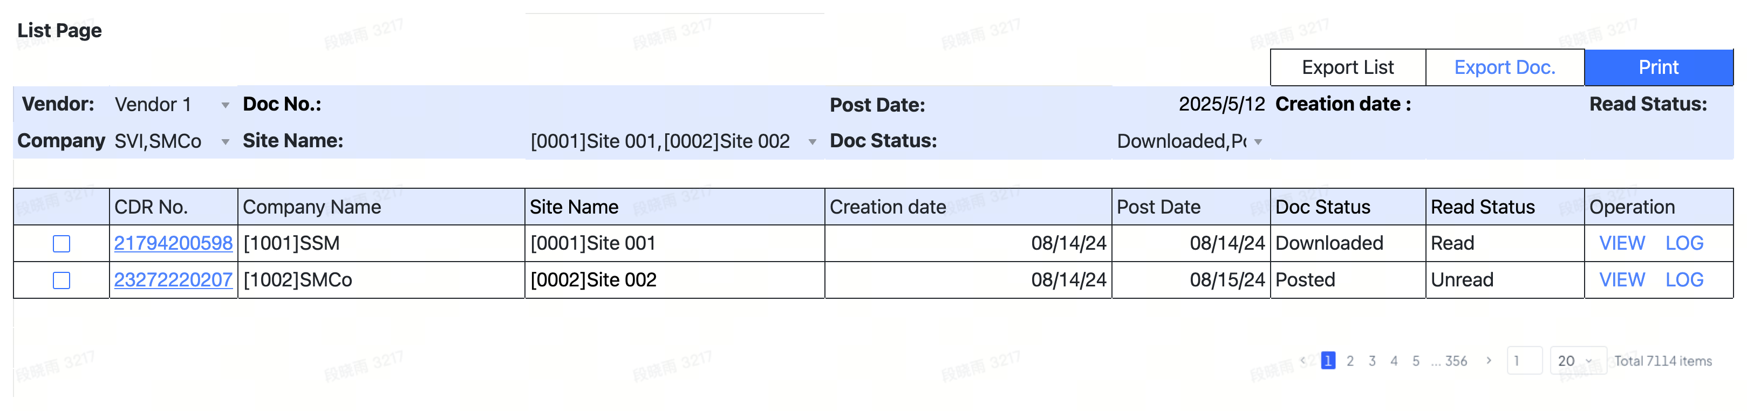

功能 | 说明
数据查询 | - 进入列表页，过滤账号的数据权限（门店、商品分类、隐私数据），仅当前用户有权限的数据可以进行查看  - Vendor portal单独做ESC  - 提供多个查询条件如下，支持组合查询（取查询结果交集展示）  - Vendor：使用租户供应商组件，支持多选，展示code+name  - 1.前端取消DeSelectALL  - 2.全选时，前端转换为请求时不送该参数  - 3.后端接口兜底，多选不能超过200个，否则报错提示‘Maximum 200 items allowed. Refine your search.’  - 4.前端报错，如果多选超过200个‘Maximum 200 items allowed. Refine your search.’  - Company：使用公司组件，支持多选，展示code+name  - Site：使用机构组件，支持多选，展示code+name；跟公司名称组件联动，选择了具体公司后，仅该公司下的机构可以进行选择  - 1.前端取消DeSelectALL  - 2.全选时，前端转换为请求时不送该参数  - 3.后端接口兜底，多选不能超过200个，否则报错提示‘Maximum 200 items allowed. Refine your search.’  - 4.前端报错，如果多选超过200个‘Maximum 200 items allowed. Refine your search.’  - Doc Status: 按状态查询，支持多选  - 枚举：Posted , Downloaded , Integrated  - DMALL OS库调单单据状态为Completed，立即传输数据给到vendor portal, 初始状态就是posted  - 当供应商账号操作了详情页导出动作（无论什么格式），状态从posted/ Integrated 更新成downloaded  - Integrated仅适用于FMCG/Integrated Vendors 这类供应商，如果是这类供应商的，需要集成数据给对方系统，集成完成后，状态更新成integrated  - 1 posted后vendor下载了数据再集成：posted-->downloaded-->Integrated  - 2 Integrated后下载了数据：posted-->Integrated-->downloaded  - Read Status: 按状态查询，不选默认查询所有  - 枚举：Read, Unread  - 初始状态为Unread，当供应商账号点击View 或者点击单号跳转详情页后，将状态从Unread更新成Read  - Post Date: post vendor portal的日期，使用日期通用组件，不需要到时间  - CDR Date：库调单创建时间，支持查询  - 查询条件支持重置  - 页面支持自定义数据量展示，支持20、50、100、200行每页，默认50行每页
公共操作区 | - 支持导出收货单列表页（按钮：Export List，三级按钮），用户可以勾选具体收货单进行列表页导出，用户如果没有选择具体数据则默认导出当前页面所有数据行，导出格式支持多种，每次仅支持导出一种格式：CSV, Excel（xls,xlsx）, PDF, XML，组件交互如右图，导出的模板如右图【列表导出模板】  - CDR No.: 库调单单号  - Company Name: 仅展示公司名称且是缩写名称  - Site Code & Name: 库调单记录的机构  - CDR Date：库调单创建时间  - Post Date：post vendor portal的日期和时间（右上角）  - Doc. Status:  - Read status:  - 支持导出收货单详情页（按钮：Export Doc，三级按钮），用户可以勾选具体收货单进行详情页导出，用户如果没有选择具体数据则默认导出当前页面所有数据行，导出格式支持多种，每次仅支持导出一种格式：CSV, Excel（xls,xlsx）, PDF, XML，组件交互如右图【选择格式】，导出的模板参考下面详情页功能说明  - 支持详情页打印（按钮：Print，一级按钮），用户可以在列表页选择具体document进行打印，用户如果没有选择具体数据则默认打印当前页面所有数据行，打印页面模板参考下面详情页功能说明  - Title 展示全称：Consignor Delivery Receipt | 选择格式  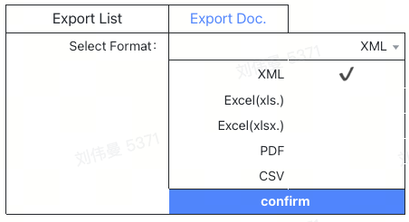  列表导出模板  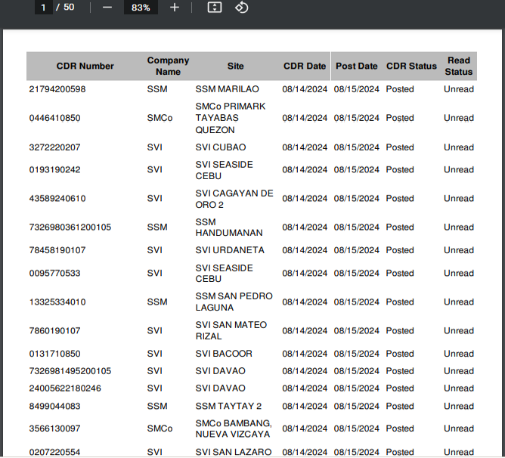
行项操作区 | - 点击View按钮，打开详情页，如果是Vendor 类型的账号触发，READ状态从Unread更新成Read  - 点击CDR No.超链接，打开详情页，如果是Vendor 类型的账号触发，READ状态从Unread更新成Read  - 点击Log 按钮，打开操作日志页面

3.3.1.2 字段说明
No | Field Name | Description | Searchable | Value
1 | CDR No. | 库调单单号 | Multi value | 2102831413431
2 | Vendor Code | 库调单上用户选择的vendor |  | 100001
3 | Vendor Name | 库调单上用户选择的vendor |  | Coca-cola
4 | Company Name | It can be captured based on site code in Dmall and integrated into vendor portal  - SVI  - SMCo  - PSI  - SSM  - .....  展示公司名称缩写 | Multi Selection | SVI
5 | Company Code | It can be captured based on site code in Dmall  - 4770  - xxxx  - xxxx  - ..... | Multi Selection | 0001
6 | Site Name | Store name  - It is mandatory to key in when users create stock adjustment documents in Dmall  库调单上记录的机构名称 | Multi Selection | SVI makati
7 | Site Code | Store code  - It is mandatory to key in when users create stock adjustment documents in Dmall  库调单上记录的机构code | Multi Selection | 10001
8 | Post Date | - The date of document post to vendor portal  - 库调单同步到vendor portal的时间（格式为日期） | Time period | 05/20/2025
9 | CDR Date | - Document creation date in Dmall  - 库调单创建时间 | Time period | 05/20/2025
10 | Doc Status | - Posted  - Initial status：dmall OS integrate into vendor portal when stock adjustment document is approved （completed）  - Downloaded  - When users complete the downloading of document,the status will change from Posted to Downloaded  - Cancelled  - There is no this status for CDR  - Integrated  - for FMCG/Integrated Vendors  - DMALL OS库调单单据状态为Completed，立即传输数据给到vendor portal, 初始状态就是posted  - 当供应商账号操作了详情页导出动作（无论什么格式），状态从posted/ Integrated 更新成downloaded  - Integrated仅适用于FMCG/Integrated Vendors 这类供应商，如果是这类供应商的，需要集成数据给对方系统，集成完成后，状态更新成integrated | Multi Selection | Posted
11 | Read Status | - Unread  - Initial status：dmall OS synchronizes to vendor portal when stock adjustment document is approved （completed）  - 数据从OS同步/集成到vendor portal的初始状态为Unread  - Read  - When vendor users click [view ] enter the document details, the status will change from Unread to Read  - 点击View按钮，打开详情页，如果是Vendor 类型的账号触发，READ状态从Unread更新成Read  - 点击CDR No.超链接，打开详情页，如果是Vendor 类型的账号触发，READ状态从Unread更新成Read | Multi Selection | Read
- 列表导出字段
- 打印和导出PDF,CSV,Excel格式都是该样式--目前实现是所见即所得
[电子表格下载失败]



3.3.2 CDR 详情页

3.3.2.1 页面交互
功能 | 说明
数据展示 | - 进入详情页，校验当前账号的数据权限和功能权限，校验通过展示数据  - 数据仅支持查询，不支持编辑修改  - 数据过长则换行展示  - 明细行下方展示固定的文本话术：  - Title 展示全称：Consignor Delivery Receipt Detail  DISCLAIMER:  The above items are not considered sold unless have passed through the POS check out | 详情页展示  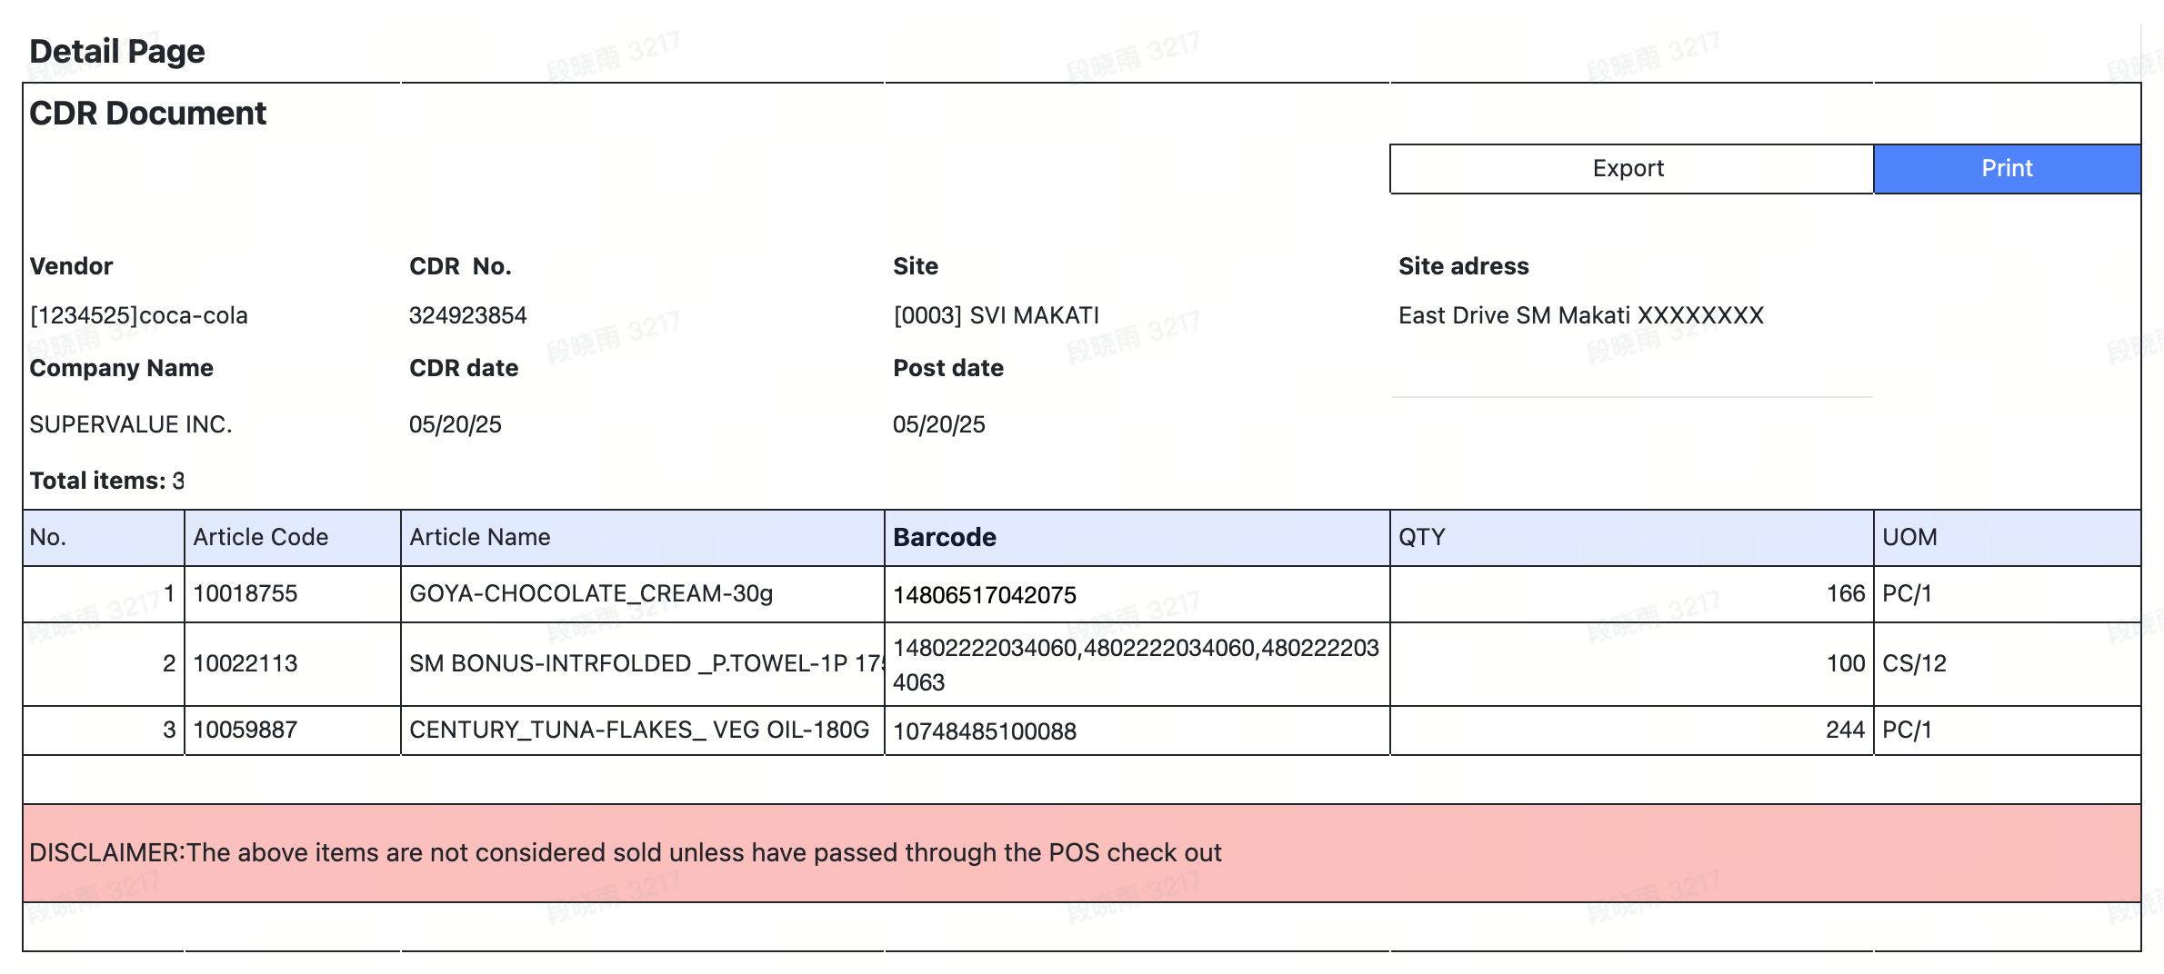  这里可以和导出模板保持一致，看研发成本
操作区 | - 支持导出CDR详情页（按钮：Export，三级按钮），用户选择具体格式进行导出详情页，导出格式支持多种，每次仅支持导出一种格式：CSV, Excel（xls,xlsx）, PDF, XML，模板如右图，跟页面基本相似；需要体现company的logo和company name全程在顶部【导出模板】【导出格式选择】  - 支持打印CDR详情页（按钮：Print，三级按钮），用户可以选择具体收货单进行详情页打印，PDF格式，模板如右图，跟页面基本相似；需要体现company的logo和company name全称在顶部【打印模板】 | 导出模板  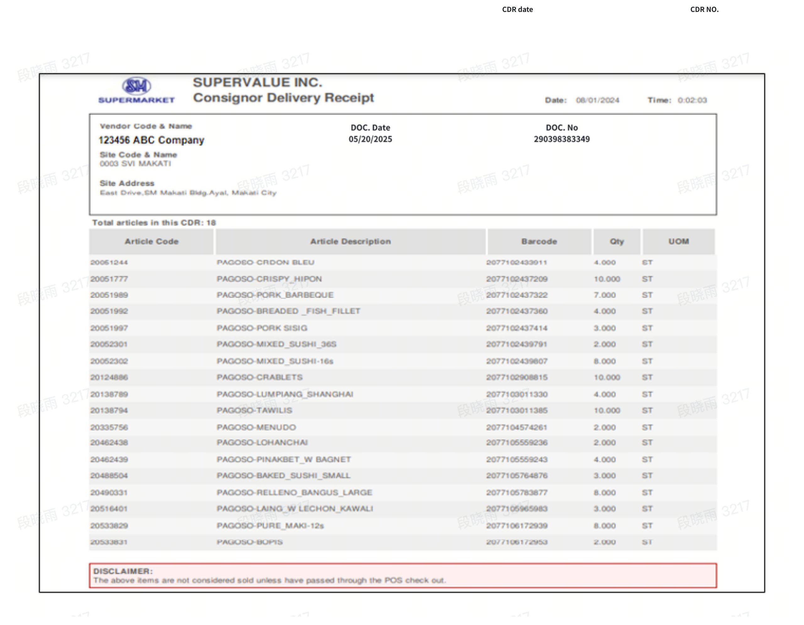  导出格式选择    打印模板  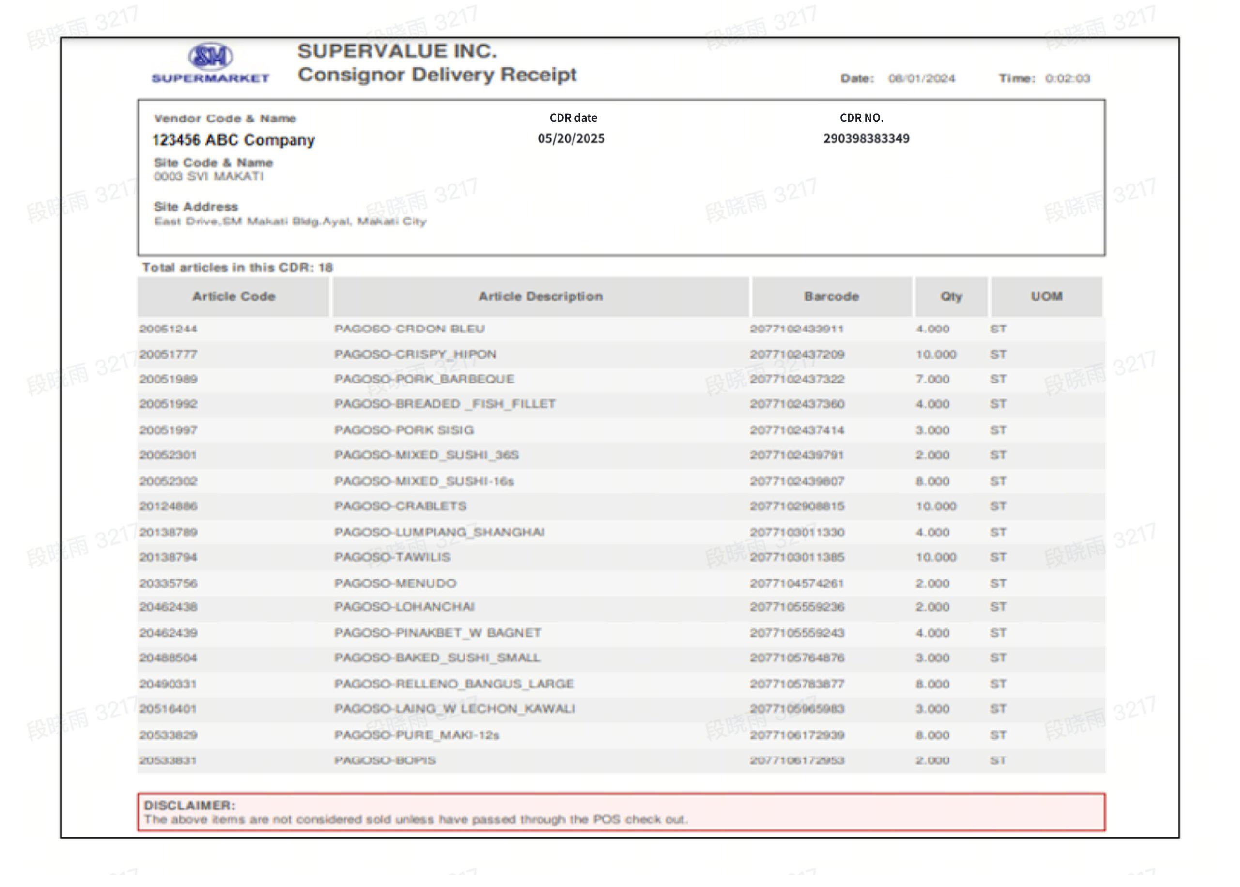

3.3.2.2 字段说明
 | No | Field Name | Description | Value
Header | 1 | Document name | 打印和导出左上角展示名称：Consignment Delivery Receipt | Consignment Delivery Receipt
 | 2 | Vendor Code |  | 100001
 | 3 | Vendor Name |  | Coca-cola
 | 4 | CDR No. | 库调单单号 | 2102831413431
 | 5 | Company Name | It can be captured based on site code in Dmall  - SUPERVALUE INC.  - SMCo  - SSM  - .....  使用简写 | SUPERVALUE INC.
 | 6 | Company Code | It can be captured based on site code in Dmall  - 4770  - xxxx  - xxxx  - ..... | 0001
 | 7 | Site Name | Store name  - It is mandatory to key in when users create stock adjustment documents in Dmall  库调单上用户选择的机构名称 | SVI makati
 | 8 | Site Code | Store code  - It is mandatory to key in when users create stock adjustment documents in Dmall  库调单上用户选择的机构编码 | 10001
 | 9 | Site Address | 库调单集成到vendor portal时根据机构编码从机构主数据获取
 | 10 | CDR Date | - Document creation date in Dmall  - 库调单创建时间 | 05/20/2025
 | 11 | Post Date & time | - The date of document post to vendor portal  - 右上角展示  - 库调单同步到vendor portal的时间和日期（格式为日期+日期） | 05/20/2025 12:23:32
Detail | 12 | DISCLAIMER-底部固定文案 | - The above items are not considered sold unless have passed through the POS check out | DISCLAIMER:  The above items are not considered sold unless have passed through the POS check out
 | 13 | Article Code |  | 100001
 | 14 | Description |  | Coca-cola
 | 15 | UPC | 主国条 | 147423553829345
 | 16 | Qty | Adjustment Qty based on basic unit | 100
 | 17 | UoM | 库调单创建时，用户选择的包装单位  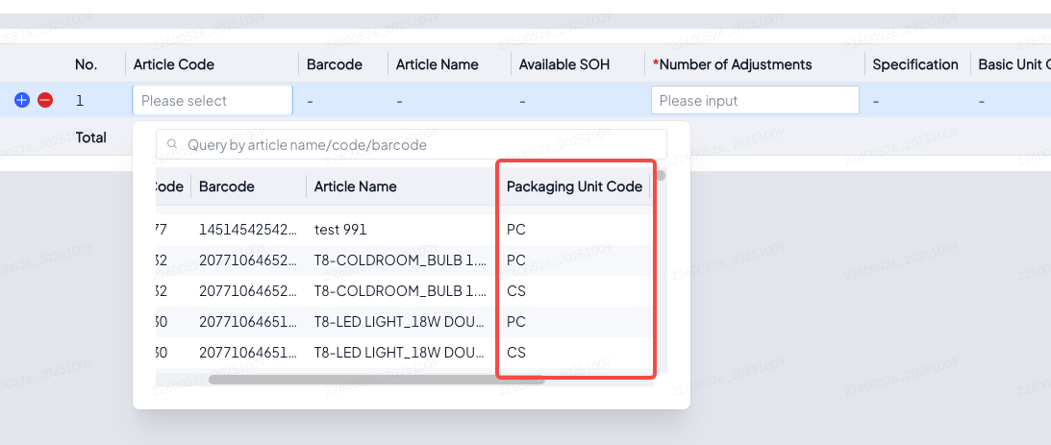 | PC
- 导出Excel & CSV表头--目前实现是所见即所得
[电子表格下载失败]

3.3.3 CPT 列表页

3.3.3.1 页面交互
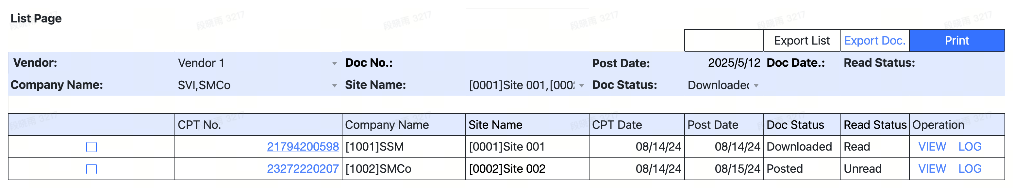

功能 | 说明
数据查询 | - 进入列表页，过滤账号的数据权限（门店、商品分类、隐私数据），仅当前用户有权限的数据可以进行查看  - 提供多个查询条件如下，支持组合查询（取查询结果交集展示）  - Vendor：使用租户供应商组件，支持多选，展示code+name  - 1.前端取消DeSelectALL  - 2.全选时，前端转换为请求时不送该参数  - 3.后端接口兜底，多选不能超过200个，否则报错提示‘Maximum 200 items allowed. Refine your search.’  - 4.前端报错，如果多选超过200个‘Maximum 200 items allowed. Refine your search.’  - Company：使用公司组件，支持多选，展示code+name  - Site：使用机构组件，支持多选，展示code+name；跟公司名称组件联动，选择了具体公司后，仅该公司下的机构可以进行选择  - 1.前端取消DeSelectALL  - 2.全选时，前端转换为请求时不送该参数  - 3.后端接口兜底，多选不能超过200个，否则报错提示‘Maximum 200 items allowed. Refine your search.’  - 4.前端报错，如果多选超过200个‘Maximum 200 items allowed. Refine your search.’  - Doc Status: 按状态查询，支持多选  - 枚举：Posted , Downloaded , Integrated  - DMALL OS库调单单据状态为Completed，立即传输数据给到vendor portal, 初始状态就是posted  - 当供应商账号操作了详情页导出动作（无论什么格式），状态从posted/ Integrated 更新成downloaded  - Integrated仅适用于FMCG/Integrated Vendors 这类供应商，如果是这类供应商的，需要集成数据给对方系统，集成完成后，状态更新成integrated  - 1 posted后vendor下载了数据再集成：posted-->downloaded-->Integrated  - 2 Integrated后下载了数据：posted-->Integrated-->downloaded  - Read Status: 按状态查询，不选默认查询所有  - 枚举：Read, Unread  - 初始状态为Unread，当供应商账号点击View 或者点击单号跳转详情页后，将状态从Unread更新成Read  - Post Date: post vendor portal的日期，使用日期通用组件，不需要到时间  - CPT Date：库调单创建时间，支持按库调单单号进行查询，支持模糊查询  - 查询条件支持重置  - 页面支持自定义数据量展示，支持20、50、100、200行每页，默认50行每页 | 
公共操作区 | - 支持导出收货单列表页（按钮：Export List，三级按钮），用户可以勾选具体收货单进行列表页导出，用户如果没有选择具体数据则默认导出当前页面所有数据行，导出格式支持多种，每次仅支持导出一种格式：CSV, Excel（xls,xlsx）, PDF, XML，组件交互如右图，导出的模板如右图【列表导出模板】  - CPT No.: 库调单单号  - Company Name: 仅展示公司名称且是缩写名称  - Site Code & Name: 库调单记录的机构  - CPT Date：库调单创建时间  - Post Date：post vendor portal的日期和时间（右上角）  - Doc. Status:  - Read status:  - 支持导出收货单详情页（按钮：Export Doc，三级按钮），用户可以勾选具体收货单进行详情页导出，用户如果没有选择具体数据则默认导出当前页面所有数据行，导出格式支持多种，每次仅支持导出一种格式：CSV, Excel（xls,xlsx）, PDF, XML，组件交互如右图【选择格式】，导出的模板参考下面详情页功能说明  - 支持详情页打印（按钮：Print，一级按钮），用户可以在列表页选择具体document进行打印，用户如果没有选择具体数据则默认打印当前页面所有数据行，打印页面模板参考下面详情页功能说明 | 选择格式    列表导出模板  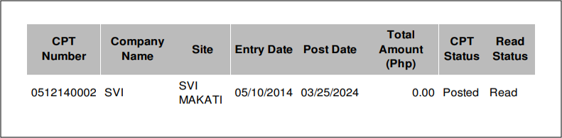
行项操作区 | - 点击View按钮，打开详情页，如果是Vendor 类型的账号触发，READ状态从Unread更新成Read  - 点击CPT No.超链接，打开详情页，如果是Vendor 类型的账号触发，READ状态从Unread更新成Read  - 点击Log 按钮，打开操作日志页面

3.3.3.2 字段说明
No | Field Name | Description | Searchable | Value
1 | Vendor Code | 库调单上用户选择的vendor |  | 100001
2 | Vendor Name | 库调单上用户选择的vendor |  | Coca-cola
3 | CPT No. | 库调单单号 | Multi value | 2102831413431
4 | Company Name | It can be captured based on site code in Dmall and integrated into vendor portal  - SVI  - SMCo  - PSI  - SSM  - .....  展示公司名称缩写 | Multi Selection | SVI
5 | Company Code | It can be captured based on site code in Dmall  - 4770  - xxxx  - xxxx  - ..... | Multi Selection | 0001
6 | Site Name | Store name  - It is mandatory to key in when users create stock adjustment documents in Dmall  库调单上记录的机构名称 | Multi Selection | SVI makati
7 | Site Code | Store code  - It is mandatory to key in when users create stock adjustment documents in Dmall  库调单上记录的机构code | Multi Selection | 10001
8 | Document Status | - Posted  - Initial status：dmall OS integrate into vendor portal when stock adjustment document is approved （completed）  - Downloaded  - When users complete the downloading of document,the status will change from Posted to Downloaded  - Cancelled  - There is no this status for CDR  - Integrated  - for FMCG/Integrated Vendors  - DMALL OS库调单单据状态为Completed，立即传输数据给到vendor portal, 初始状态就是posted  - 当供应商账号操作了详情页导出动作（无论什么格式），状态从posted/ Integrated 更新成downloaded  - Integrated仅适用于FMCG/Integrated Vendors 这类供应商，如果是这类供应商的，需要集成数据给对方系统，集成完成后，状态更新成integrated | Multi Selection | Posted
9 | Read Status | - Unread  - Initial status：dmall OS synchronizes to vendor portal when stock adjustment document is approved （completed）  - 数据从OS同步/集成到vendor portal的初始状态为Unread  - Read  - When vendor users click [view ] enter the document details, the status will change from Unread to Read  - 点击View按钮，打开详情页，如果是Vendor 类型的账号触发，READ状态从Unread更新成Read  - 点击CDR No.超链接，打开详情页，如果是Vendor 类型的账号触发，READ状态从Unread更新成Read | Multi Selection | Read
10 | CPT Date | - Document creation date in Dmall  - 库调单创建时间 | Time period | 05/20/2025
11 | Post Date | - The date of document post to vendor portal  - 库调单同步到vendor portal的时间（格式为日期） | Time period | 05/20/2025
- 列表导出字段
- 打印和导出PDF,CSV,Excel格式都是该样式
[电子表格下载失败]

3.3.4 CPT 详情页

3.3.4.1 页面交互
功能 | 说明
数据展示 | - 进入详情页，校验当前账号的数据权限和功能权限，校验通过展示数据  - 数据仅支持查询，不支持编辑修改  - 数据过长则换行展示  - 明细行下方展示固定的文本话术：  IMPORTANT REMARKS:  - All prices/values are net of VAT. Pull-out items unclaimed beyond prescription period (7 days for Fresh, 15 days for Food and 30 days for General Merchandise) shall be automatically disposed without prior notice. SUPERVALUE INC. shall not entertain any questions nor be held liable for any overdue pull-out items. | 详情页展示  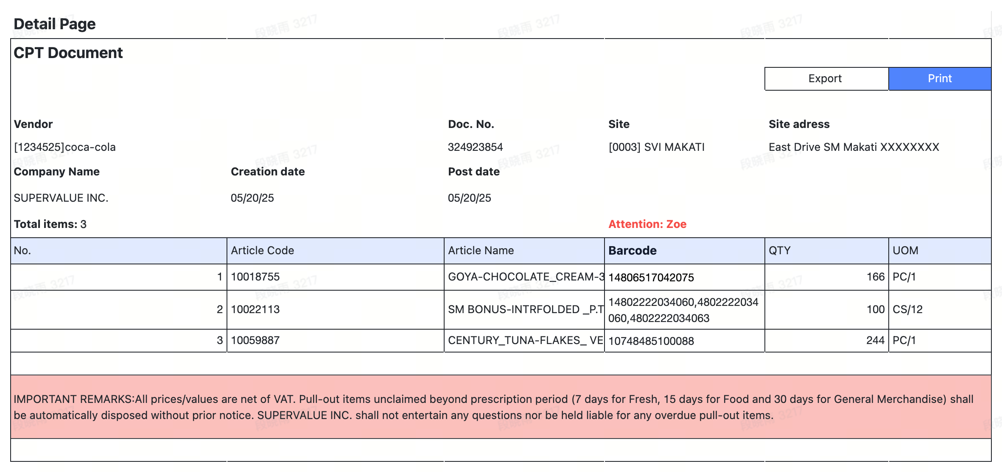  这里可以和导出模板保持一致，看研发成本
操作区 | - 支持导出CPT详情页（按钮：Export，三级按钮），用户选择具体格式进行导出详情页，导出格式支持多种，每次仅支持导出一种格式：CSV, Excel（xls,xlsx）, PDF, XML，模板如右图，跟页面基本相似；需要体现company的logo和company name全程在顶部【导出模板】【导出格式选择】  - 支持打印CPT详情页（按钮：Print，三级按钮），用户可以选择具体收货单进行详情页打印，PDF格式，模板如右图，跟页面基本相似；需要体现company的logo和company name全称在顶部【打印模板】 | 导出模板  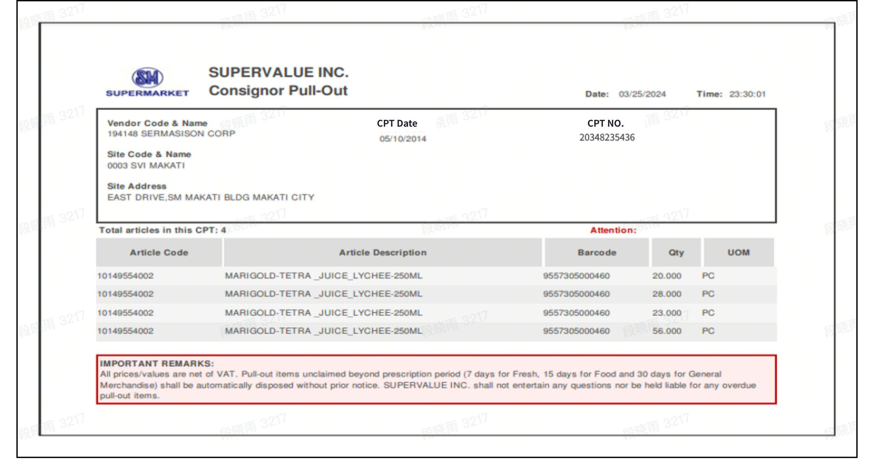  导出格式选择    打印模板  

3.3.4.2 字段说明
 | No | Field Name | Description | Value
Header | 1 | Document name | 打印和导出左上角展示名称：Consignment Pull-Out | Consignment Pull-Out
 | 2 | Vendor Code |  | 100001
 | 3 | Vendor Name |  | Coca-cola
 | 4 | CPT No. | 库调单单号 | 2102831413431
 | 5 | Company Name | It can be captured based on site code in Dmall  - SVI  - SMCo  - SSM  - .....  使用简写 | SVI
 | 6 | Company Code | It can be captured based on site code in Dmall  - SVI  - 4770  - xxxx  - xxxx  - ..... | 0001
 | 7 | Site Name | Store name  - It is mandatory to key in when users create stock adjustment documents in Dmall  库调单上用户选择的机构名称 | SVI makati
 | 8 | Site Code | Store code  - It is mandatory to key in when users create stock adjustment documents in Dmall  库调单上用户选择的机构编码 | 10001
 | 9 | Site Address | 库调单集成到vendor portal时根据机构编码从机构主数据获取
 | 10 | CPT Date | - Document creation date in Dmall  - 库调单创建时间 | 05/20/2025
 | 11 | Post Date & time | - The date of document post to vendor portal  - 右上角展示  - 库调单同步到vendor portal的时间和日期（格式为日期+日期） | 05/20/2025 12:23:32
 | 12 | Attention | 展示在列表页的右上角，展示内容为vendor的联系方式  - 取值逻辑：从vendor 主数据获取第一个联系方式（电话）--租户维护的 | 600-12354783
Detail | 13 | IMPORTANT REMARKS-底部固定文案 | - All prices/values are net of VAT. Pull-out items unclaimed beyond prescription period (7 days for Fresh, 15 days for Food and 30 days for General Merchandise) shall be automatically disposed without prior notice. SUPERVALUE INC. shall not entertain any questions nor be held liable for any overdue pull-out items.t | - IMPORTANT REMARKS:  All prices/values are net of VAT. Pull-out items unclaimed beyond prescription period (7 days for Fresh, 15 days for Food and 30 days for General Merchandise) shall be automatically disposed without prior notice. SUPERVALUE INC. shall not entertain any questions nor be held liable for any overdue pull-out items.
 | 14 | Article Code |  | 100001
 | 15 | Description |  | Coca-cola
 | 16 | UPC |  | 147423553829345
 | 17 | Qty | Adjustment Qty based on basic unit | 100
 | 18 | UoM | 库调单创建时，用户选择的包装单位   | PC
- 导出Excel & CSV表头
[电子表格下载失败]

3.3.5 操作日志页/日志上报

3.3.5.1 上报内容
[电子表格下载失败]

3.3.5.2 页面交互
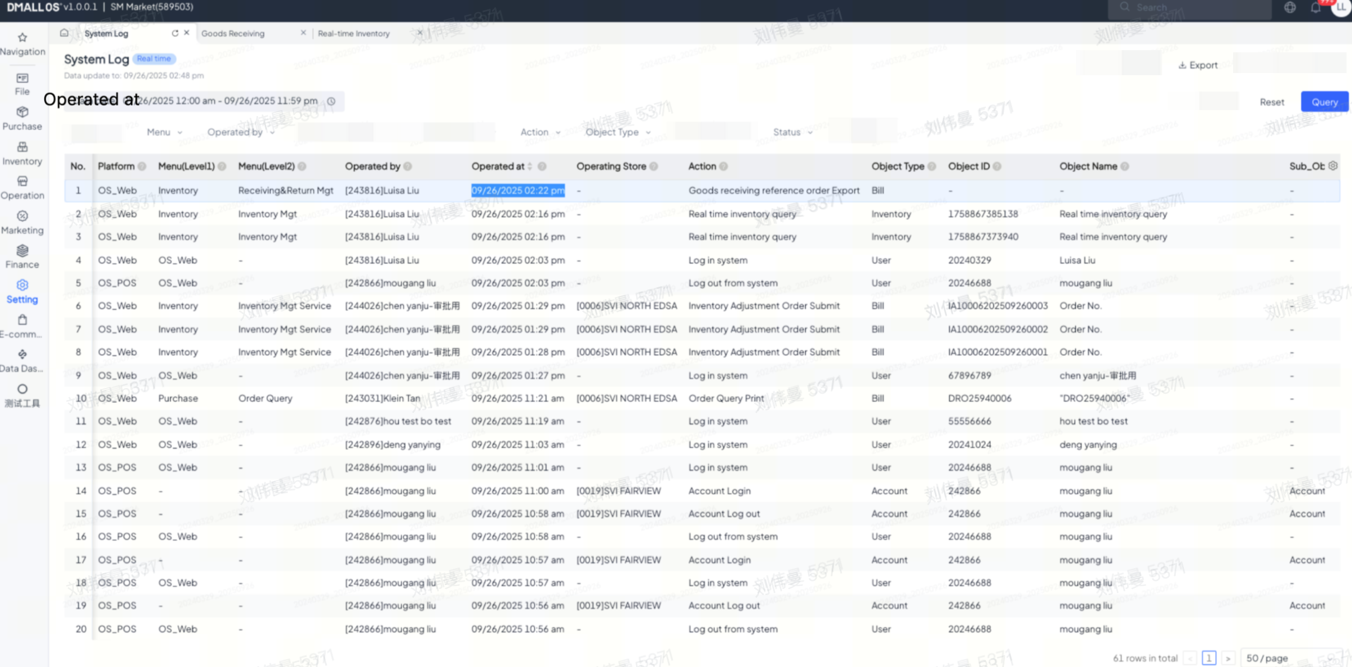
功能 | 说明
数据查询 | - 进入页面，默认查询并展示当天的操作日志  - 数据展示内容跟上报内容保持一致  - 提供多个查询条件如下，支持组合查询（取查询结果交集展示）  - Menu：单选  - Operated by:使用人员账号组件，支持多选  - Operated at: 使用日期+时间的控件  - Action： 多选  - Object type： 多选  - Status：多选  - 查询条件支持重置  - 页面支持自定义数据量展示，支持20、50、100、200行每页，默认50行每页
公共操作区 | - 支持导出操作日志（按钮：Export，三级按钮），支持xlsx和xls两种格式的导出，每次仅支持导出一种格式。导出模版跟页面字段保持一致  - 查询&条件重置

4. PRD审核结果
审核成员：业务对接人、模块产品负责人、UI对接人、核心研发&测试；
点击前文本 | 标为已读
点击后文本 | 标为了已读
按钮颜色 | GREEN
图标 | SELECT
成员列表

